ПЕРВЫЙ РЕГИОНАЛЬНЫЙ
ГЖЕЛЬСКИЙ
СЕМЕЙНЫЙ ФЕСТИВАЛЬ КУЛЬТУРЫ «МНОГОГОЛОСЬЕ»
Прогимназия №48 неоднократный лауреат Всероссийских образовательных форумов, Всероссийского конкурса "Растим патриотов России", регионального конкурса инновационных образовательных учреждений. С 2015 года – федеральная экспериментальная площадка по введению ФГОС дошкольного образования.
С 2006 года миссия Прогимназии – «Сохраняя традиции, познаем настоящее, создаем будущее».
Идея организации фестиваля на базе Прогимназии № 48 возникла как естественное продолжение многолетней работы педагогов по возрождению и сохранению традиций народной культуры, семейных ценностей и любви к родному краю. С 1992 года в конце мая проходят мероприятия, посвященные Дню славянской культуры и письменности. С каждым годом в них включалось все большее количество участников, совершенствовались формы проведения.
В этом году впервые заявлена организация регионального семейного фестиваля «Многоголосье», объединяющего взрослых и детей, учреждения образования и культуры, предприятия и жителей Гжели.
Цель фестиваля - развитие культурных контактов в области науки, искусства, спорта, а также развитие у подрастающего поколения уважения к мировым достижениям культуры, укрепление дружбы и взаимопонимания между взрослыми и детьми.
Название «МНОГОГОЛОСЬЕ» символизирует разнонаправленность фестиваля и единство в стремлении сохранить и приумножить достижения предков во славу России.
Учредители фестиваля: Администрация сельского поселения Гжельское, НП Палата народных промыслов, ФБГОУ Гжельский государственный университет, Московский областной центр дошкольного образования (МОЦДО "Содружество").
Организатор: Муниципальное общеобразовательное учреждение Прогимназия №48.
Участники: педагоги, обучающиеся, родители дошкольных и общеобразовательных организаций Гжели, г. Бронницы, г. Жуковского.

ПРОГРАММА ФЕСТИВАЛЯ
23.05 - 24.05 ДНИ НАУКИ
23 мая
Участники: педагоги, учащиеся начальных классов, родители общеобразовательных организаций Гжели, г. Жуковского, руководители предприятий гжельского региона.
10.00-10.30 - Открытие фестиваля
10.30 -12.00
Занимательная математика
Вы удивитесь, насколько простой и, главное, применимой в повседневной жизни может быть математика! Вы узнаете изящные методы вычисления, использовавшиеся в древности, познакомитесь с математической теорией игр. Станете участниками математической олимпиады.
Язык как инструмент восприятия
Мы расскажем вам о ключевом факторе, способствующем успешному изучению иностранных языков - мотивации, о том, что это и в чем ее сила. Вы узнаете об интересных способах, помогающих овладеть языком без скучных зубрежек и потери времени! Также мы расскажем о технике запоминания новых слов, которая позволит сделать процесс запоминания слов легким и интересным, а овладеть ею очень просто, т.к. она не требует особых способностей. А еще вы узнаете, как запомнить 50 иностранных слов за день - поверьте, это возможно!
Командное проектирование по теме «Космос»
2016 год объявлен «Годом Юрия Гагарина»! Мы предлагаем Вам поближе познакомиться с этой увлекательной темой и попробовать свои силы в творческих проектах.
Творческий проект – это командная работа, где каждый может проявить свою индивидуальность и проявить скрытый талант.
Став участниками наших проектов, Вы получите отличный опыт развития творческого мышления и креативного подхода к любому делу!

Мастер-класс «Ожившая презентация»
В современном мире презентация — это не просто набор слайдов. Это один из центральных элементов

в таких сферах как бизнес, творчество и образование. Умение рассказать о себе, заявить о своем продукте, о своем творении так, чтобы это произвело впечатление на зрителей, так, чтобы продукт захотели купить — это и есть умение презентации.
Вместе мы попытаемся сегодня разобраться в том, что же такое презентация и как научиться делать лучшие презентации самому.
Лекторий
Вы хотите узнать, почему кошка из миски может лапой достать еду, а собака нет? Что общего между туристом в походе и городской модницей? Как вскипятить воду при отсутствии посуды? Об этом и многом другом вы узнаете от гостей нашего фестиваля.
Стендовая конференция «Познаю мир»
Данная форма принята в современной международной практике как наиболее удачная, обеспечивающая лёгкость и концентрированность восприятия содержания. Учащиеся начальных классов представят свои исследования в различных областях науки и культуры.
Тотальный диктант
«Писать грамотно – модно!» - девиз тотального диктанта.
Добровольный
Никто не может быть принужден к участию в Тотальном диктанте или к работе по его организации.
Доступный каждому
Любой человек, способный записать под диктовку текст на русском языке, может стать участником Тотального диктанта.

12.00 -12.30 Защита командных проектов.

12.30 – 13.00 Подведение итогов первого дня фестиваля Обмен мнениями. Вручение сертификатов.

24 мая
Участники: педагоги, воспитанники детских садов, родители образовательных организаций Гжели, г. Бронницы, Московский областной центр дошкольного образования (МОЦДО "Содружество")
10.00 – 11.30 Экспериментаниум: обыкновенные чудеса

Лаборатория для изучения законов науки и окружающего мира. Вас ждут познавательные эксперименты с мыльными пузырями, красочные опыты, связанные с восприятием цвета и света. Узнаете, почему мыло моет и многое-многое другое.
Загадочный мир энтомологии
Знаете ли вы, какое насекомое приручил человек? А бабочки умеют шипеть? Почему божью коровку называют коровкой? Как охотится стрекоза? Об этом и многом другом вы узнаете, приняв участие в игре «Шестиногие и восьминогие».

Игротека
Игротека, головоломки, викторины, в общем, все то, что позволит вам весело и вместе с тем интеллектуально провести время! В данной зоне вас ожидают десятки самых увлекательных настольных и подвижных игр и головоломок для гостей любого возраста.
Занимательная математика
Маленький ребенок – это исследователь, который с радостью познает мир. Математические игры для дошкольников – это не просто обычное времяпрепровождение, ведь именно интересные, познавательные задания способствуют развитию логического мышления у детей, готовят их к восприятию основных математических понятий, необходимых в качестве подготовки к школьной программе.
Весенний пленэр
Пленэр - это единение художника и природы. Художнику необходимо уловить состояние и таинство природы в момент времени и передать это на бумаге. Оказывается, до того, как вошла в моду

живопись на открытом воздухе, художники занимались приготовлением красок самостоятельно, в своих мастерских. Благодаря повсеместному увлечению пленэром масляные краски стали выпускаться в тюбиках. Ведь в таком виде их было очень легко носить с собой. Еще один интересный факт: пленэр - это не только живопись на природе, но еще и музыка. Да, да, когда концерты проводятся на открытом воздухе.
А если у вас имеется фотоаппарат, то вам по плечу настоящая, профессиональная пленэр-фотосессия. Что это такое? То же самое, что и пленэрная живопись, только вместо красок, кистей и холста используется фотоаппарат.

Лекторий
Гость лектория, детский писатель, познакомит со своими произведениями и с тем, как интересно их сочинять.
11.30 – 12.00
Флешмоб
Участие во флешмобе примут воспитанники детских садов, учащиеся школ. Присоединиться к танцу смогут также педагоги, родители и гости фестиваля.

12.00 – 12.30 Подведение итогов второго дня фестиваля Обмен мнениями. Вручение сертификатов.

25 мая
ДЕНЬ КИНОИСКУССТВА

16.00 – 18.00 Кинотеатр
Детско-взрослый просмотр документальных, художественных фильмов, мультфильмов, посвященных году Российского кино.

26 мая
ДЕНЬ ЗДОРОВЬЯ
15.45 – 16.00 Открытие дня
16.00 – 16.10 Музыкальная зарядка
Пожалуй, не существует таких людей, которые не осознавали бы огромную пользу зарядки. Одно из главных правил ее проведения - свежий воздух и легкая одежда. Благодаря музыке, создается бодрое и веселое настроение, развивается музыкальный вкус, слух, речь, память.
16.10 – 16.30 Массовый забег
Массовые забеги уже давно популярны во всем мире, а в России такая традиция только начинает зарождаться. Предпочесть бег другим видам спорта несложно хотя бы потому, что для занятий бегом нужна лишь пара кроссовок.

16.30 – 17.15 Веселые старты
История мировой педагогики довольно занимательно свидетельствует о том, что школьникам всех времен и народов гораздо больше нравилось играть, чем заставлять себя активно и настойчиво учиться.
Как играющие дети бывают счастливы, изобретательны, неутомимы, как увлекаясь игрой они отдаются ей всей душой!
Состязания «Весёлые старты» воспитывают инициативность, самостоятельность, взаимопомощь, дисциплинированность, чувство ответственности.

Пионербол
Пионербол - история этой игры в СССР относится к началу 30-х годов, когда организованными пионерскими отрядами начали вывозить детей на летний отдых. Игра пионербол хороша тем, что в нее могут играть дети разных возрастов, мальчики и девочки, все вместе. Правила пионербола похожи на игру в волейбол, но есть и некоторые отличия - при игре в пионербол мяч можно ловить, а не только отбивать. Это дает больше свободы для юных игроков.

16.00 – 18.00 Благотворительная акция «Врачи - детям»
В этой акции примут участие врачи различных специализаций (выпускники Прогимназии и родители нынешних воспитанников). В течение двух часов они будут оказывать бесплатную консультативную помощь всем желающим.
Лекторий
Вы хотите узнать секреты альпинизма? Познакомиться со знаменитыми спортсменами? Узнать секреты скандинавской ходьбы? Об этом и многом другом вы узнаете от гостей нашего фестиваля.

17.15 – 18.00 Танцевальный мастер-класс
Танцевальный мастер-класс — отличное дополнение нашего Дня здоровья и просто веселое развлечение для поднятия настроения. Занятия пройдут под руководством опытных педагогов. А вы, товарищи взрослые, не стойте в сторонке! Принимайте активное участие в наших танцевальных экспериментах! Совместные развлечения с любимым ребенком — это так здорово!!!

Троеборье

Вас ждут интересные испытания по трем видам физических упражнений: соревнования на самокатах; ходьба на ходулях и прыжки в длину с места.

18.00 – 19.00 Товарищеский футбольный матч
В современном мире спорт — часть массовой культуры. По популярности и распространённости на планете футбол является игровым видом спорта номер один. На нашем новом стадионе встретятся команды выпускников, родителей и просто любителей футбола. Поддержим наших спортсменов!!!

27 мая
ДЕНЬ ИСКУССТВА
15.45 – 16.00 Открытие дня

16.00 – 17.30 Мастер-классы - интересно для взрослых и детей.
Творческие мастер-классы одновременно развивают воображение, внимательность и мелкую моторику. И то, и другое очень пригодится детям на жизненном пути: ведь именно неординарное мышление в сочетании с профессионализмом обеспечивают успех любого дела. Направлений в искусстве много, но чтобы вы ни выбрали, в конце у вас останется эксклюзивная и оригинальная вещь, сделанная собственноручно. Вполне возможно, что не последняя!
Вашему вниманию предлагаем следующие мастер-классы: гончарное дело, гжельская роспись, картины из войлока, тряпичная кукла, игрушки из подручного материала и другие.
Лекторий
Гости лектория расскажут вам о том, чем богат гжельский край? Что такое керамика? Чем бас тромбон отличается от других духовых инструментов?
Аквагрим для детей
Веселое и занимательное дополнение к любому празднику – уникальная возможность сделать сказку былью, в считанные минуты преобразившись в принцессу, фею, бабочку, пирата, тигра, кота или любого другого сказочного
героя. Аквагрим – это настоящее маленькое чудо, капелька волшебства, которая сделает праздник ярким и незабываемым. Самое интересное, что детям нравится не только конечный результат, но и сам процесс преображения, за которым они наблюдают с открытыми ртами, удивляясь как под кистью оживают любимые сказочные персонажи, и ждут не дождутся своей очереди.

Театр теней
В наш фестиваль внесет оригинальную изюминку театр теней, созданный педагогами и родителями. Это искусство, зародившееся много веков назад.

Коллекционирование – одно из древнейших увлечений человека, которое всегда связывалось с собиранием предметов, не имеющих прямого практического использования, но вызывающих к размышлению. На нашем фестивале вы сможете познакомиться с различными коллекциями, собранными детьми, педагогами, родителями.
Изба-читальня откроет свои двери для любителей литературы.
17.30 -19.00 Подведение итогов. Вручение сертификатов. Праздничный концерт. Закрытие фестиваля.
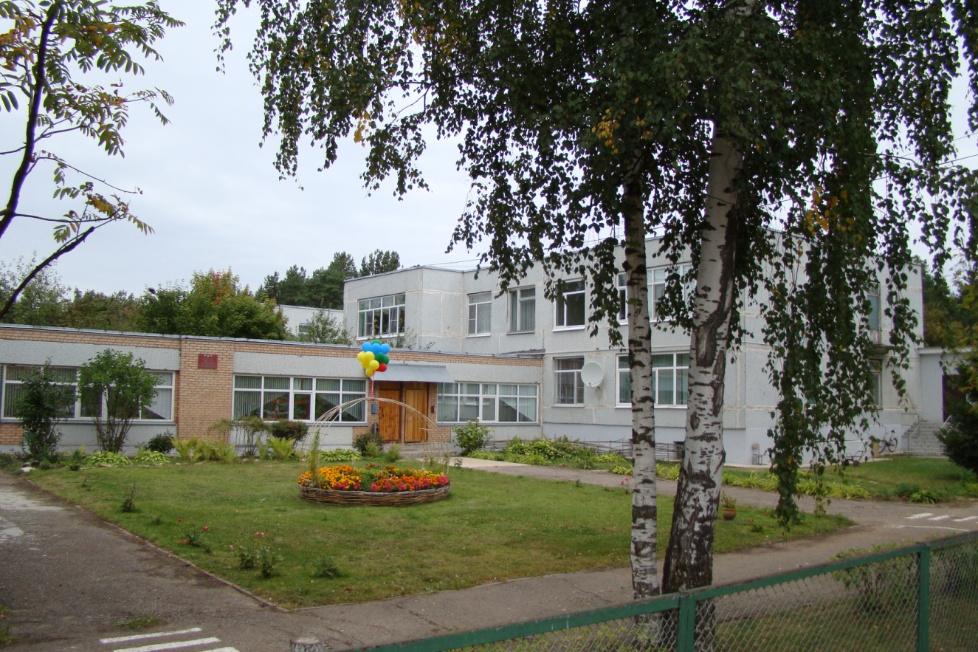
Муниципальное общеобразовательное учреждение Прогимназия № 48

Московская область,
Раменский район,
п. Гжельского кирпичного завода
тел. (496) 46-47-691
e-mail: progimn-48@yandex.ru

